методическая разработка ОТКРЫТОГО УЧЕБНОГО ЗАНЯТИЯ «УГОЛОВНАЯ ОТВЕТСТВЕННОСТЬ»
Демчук Татьяна Вячеславовна, преподаватель государственного учреждения образования «Минский государственный колледж инновационных строительных технологий имени И.М.Жижеля»

Цели:
- обучающая: актуализировать знания учащихся о значении и источниках уголовного права, об основных понятиях уголовного права, признаках состава преступления, различий преступления и правонарушения, принципах уголовного права; сформировать представление о категориях преступления, типах соучастников преступления, видах наказаний, обстоятельствах, исключающие, смягчающие и отягчающие уголовную ответственность, особенностях уголовной ответственности несовершеннолетних; научить высказывать общее суждение о применении уголовной ответственности, решать ситуативные задачи в области уголовного права;
- развивающая: создать организационные и содержательные условия для развития у учащихся устойчивого внимания, логического мышления, умения сравнивать, обобщать изучаемые объекты, делать аргументированные выводы при изучении и закреплении норм уголовного права;
- воспитательная: способствовать формированию правовой компетенции учащихся в вопросах уголовного права и уголовной ответственности, направленной на развитие правового сознания, воспитанию у учащихся осознанного понимания необходимости соблюдения правовых норм, чувства ответственности за собственные поступки, как в рамках, так и вне учебных занятий;
- методическая: активизация учебно-познавательной деятельности учащихся через применение педагогической технологии кейс-стади на этапе первичного закрепления нового материала.
Межпредметные связи: «Обществоведение».
Внутрипредметные связи: «Основы конституционного права», «Права ребёнка», «Основы административного права».
Материально-техническое оснащение: мультиборд, шапка-конфедератка, сигнальные карточки для игры «Верю – не верю» (красно-зелёные), магниты, мобильные телефоны с доступом в Интернет, рефлексия «Весы Фемиды».
Средства обучения: рабочие листы, мультимедийная слайд-презентация, информационный материал на сайте Pravo.by – статьи Уголовного кодекса Республики Беларусь.

В результате учащиеся:
должны знать: категории преступления, типы соучастников преступления, виды наказаний, обстоятельства, исключающие, смягчающие и отягчающие уголовную ответственность, особенности уголовной ответственности несовершеннолетних;
должны уметь: высказывать общее суждение о применении уголовной ответственности, определять категории преступления, типы соучастников преступления, виды наказаний, обстоятельства, исключающие, смягчающие и отягчающие уголовную ответственность, особенности уголовной ответственности несовершеннолетних, решать кейсы в области уголовного права.
ХОД УРОКА
I. Организационный этап (1 мин.)
Преподаватель приветствует учащихся, фиксирует отсутствующих. Проверяет готовность учащихся к учебному занятию, подготавливает к совместной деятельности, организует их внимание.
– Здравствуйте. Рада всех видеть. Присаживайтесь.
II. Актуализация опорных знаний (2 мин.)
Преподаватель организует работу по систематизации знаний по пройденной теме в форме игры. Учащиеся выполняют условия игры.
– На прошлом учебном занятии мы начали изучать раздел по основам уголовного права. Давайте вспомним материал предыдущего урока, сыграв в игру «ВЕРЮ – НЕ ВЕРЮ».
Учащиеся пользуются сигнальными карточками зелёного и красного цветов.
- Верите ли вы, что единственным источником уголовного права Республики Беларусь является Уголовный Кодекс? (Нет).
- Верите ли вы, что уголовным преступлением может быть бездействие? (Да).
- Верите ли вы, что общественная опасность не является признаком преступления? (Нет).
- Верите ли вы, что физическое и юридическое лица являются субъектами преступления? (Да).
- Верите ли вы, что объектом преступления являются общественные отношения, на которые покушаются? (Да).
- Верите ли вы, что главное существенное отличие между преступлением и иными видами правонарушений, проводится по степени виновности? (Нет).
- Верите ли вы, что преступление и правонарушение – это одно и то же? (Нет).
III. Этап подготовки учащихся к активному, сознательному усвоению знаний (3 мин.)
Преподаватель сообщает тему учебного занятия и совместно с учащимися формулирует цели учебно-познавательной деятельности. Мотивирует учащихся на достижение учебных целей.
– Вот такие цели я поставила на урок для себя:
познакомить учащихся с:
- категориями преступления;
- типами соучастников преступления;
- видами наказаний;
- обстоятельствами, исключающими, смягчающими и отягчающими уголовную ответственность;
- особенностями уголовной ответственности несовершеннолетних;
Научить учащихся:
- высказывать общее суждение о применении уголовной ответственности;
- определять категории преступления, типы соучастников преступления, виды наказаний, обстоятельства, исключающие, смягчающие и отягчающие уголовную ответственность, особенности уголовной ответственности несовершеннолетних;
- решать ситуативные задачи в области уголовного права.
– Исходя из моих целей, поставьте цели на учебное занятие для себя (учащиеся ставят цели).
– Сегодня мы продолжим изучать уголовное право Республики Беларусь – запишите тему учебного занятия – Уголовная ответственность. Работать будем в рабочих листах по следующему плану:
1. Категории преступления.
2. Соучастие в преступлении.
3. Виды наказаний.
4. Обстоятельства, исключающие, смягчающие и отягчающие уголовную ответственность.
5. Уголовная ответственность несовершеннолетних.
IV. Изучение нового материала (20 мин.)
– Сегодня мы будем работать в рабочих листах с использованием статей Уголовного кодекса Республики Беларусь на сайте Pravo.by.
Учащиеся по пунктам плана воспринимают, осмысливают и запоминают сообщаемую информацию преподавателем, участвуют в рассмотрении нового материала через заполнение пробелов в рабочем листе.
– Давайте вспомним, что такое преступление.
1. Категории преступления (учащиеся выполняют совместно с преподавателем)
Задание. Соотнесите категорию и преступления: 1. оскорбление; 2. бандитизм; 3. самоуправство; 4. изнасилование; 5. контрабанда; 6. измена государству; 7. доведение до самоубийства; 8. грабёж; 9. истязание; 10. убийство; 11. Наркоторговля
Не представляющие большой общественной опасности   | Менее тяжкие  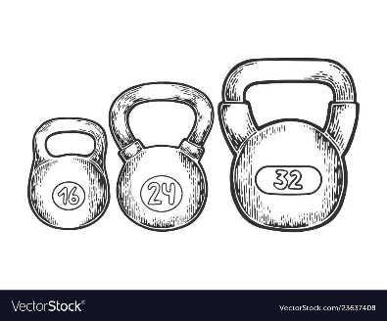 | Тяжкие | Особо тяжкие  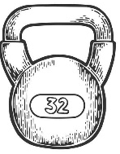
лишение свободы на срок не свыше 2 лет или иное более мягкое наказание | умышленные преступления – не свыше 6 лет, по неосторожности – свыше 2 лет | максимальное наказание – лишение свободы на срок не свыше 12 лет | лишение свободы – свыше 12 лет, пожизненное заключение или смертная казнь
Ответы: 1, 3 | 5, 7, 9 | 4, 8, 10 | 2, 6, 11

2. Соучастие в преступлении (учащиеся определяют самостоятельно в парах, а затем вместе с преподавателем проверяют)
Задание. Соотнесите соучастника преступления с соответствующей характеристикой действий.
Соучастник | Характеристика действий
1. Исполнитель | а) лицо, склонившее другое лицо к совершению преступления путём уговоров, подкупа, угрозы или любым другим способом
2. Организатор | б) лицо, содействовавшее совершению преступления советами, указаниями, предоставлением информации или средств совершения преступления, устранением препятствий либо оказанием иной помощи, а также лицо, заранее обещавшее скрыть преступника, орудия или средства совершения преступления либо предметы, добытые преступным путём, а равно лицо, заранее обещавшее приобрести или сбыть такие предметы
3.Подстрекатель | в) лицо, непосредственно совершившее преступление, либо непосредственно участвовавшее в его совершении совместно с другими лицами
4. Пособник | г) лицо, организовавшее совершение преступления или руководившее его совершением, а равно лицо, создавшее организованную группу или преступную организацию либо руководившее ими
Ответы:
1 – в | 2 – г | 3 – а | 4 – б

3. Виды наказаний (учащиеся определяют самостоятельно, используя сайт Pravo.by, а затем вместе с преподавателем проверяют)
Задание. Соотнесите виды наказаний с его категорией, изучив статью 48 УК (см. сайт Pravo.by):
1) общественные работы;
2) штраф;
3) лишение права занимать определенные должности или заниматься определенной деятельностью;
4) исправительные работы;
5) ограничение по военной службе;
6) арест;
7) ограничение свободы;
8) лишение свободы на определенный срок;
9) пожизненное лишение свободы;
10) лишение воинского или специального звания;
11) смертная казнь (до её отмены).
Основные  виды наказаний (применяются самостоятельно) | Дополнительные  виды наказаний (применяются только в сочетании с основными) | Виды наказаний, которые могут применяться в качестве основных и дополнительных
Ответы:  1, 2, 3, 4, 5, 6, 7, 8, 9, 11 | 10 | 2, 3

4. Обстоятельства, исключающие, смягчающие и отягчающие уголовную ответственность (учащиеся читают и определяют по цепочке)
– Подавляющее большинство составов преступления по УК Республики Беларусь имеют альтернативную санкцию.
– На практике это означает, что закон дает возможность учесть характер и степень общественной опасности того или иного преступления и, в соответствии с ним, дифференцировать наказание. Инструментом этой дифференциации выступают исключающие, смягчающие и отягчающие обстоятельства совершения преступления.
Задание. Определите обстоятельства, исключающие, смягчающие и отягчающие уголовную ответственность, поставив галочку в соответствующем столбце.
№ | Обстоятельства | исключающие | смягчающие | отягчающие
1 | пребывание среди соучастников преступления по специальному заданию (под прикрытием); | ✓
2 | совершение преступления лицом, ранее совершившим какое-либо преступление (рецидив); |  |  | ✓
3 | активное способствование выявлению преступления, изобличению других участников преступления; |  | ✓
4 | совершение преступления в отношении заведомо малолетнего, престарелого, беременной женщины, лица, находящегося в беспомощном состоянии; |  |  | ✓
5 | оказание медицинской помощи потерпевшему непосредственно после преступления; |  | ✓
6 | наличие на иждивении у виновного малолетнего ребёнка; |  | ✓
7 | причинение вреда при задержании лица, совершившего преступление; | ✓
8 | совершение преступления вследствие стечения тяжелых личных, семейных или иных обстоятельств; |  | ✓
9 | совершение преступления под влиянием угрозы либо в силу материальной, служебной зависимости; |  | ✓
10 | совершение преступления группой лиц по предварительному сговору; |  |  | ✓
11 | совершение преступления с использованием лица, страдающего психическим расстройством или слабоумием; |  |  | ✓
12 | необходимая оборона; | ✓
13 | совершение преступления с особой жестокостью или издевательством; |  |  | ✓
14 | крайняя необходимость; | ✓
15 | совершение преступления беременной женщиной; |  | ✓
16 | совершение преступления лицом, находящимся в состоянии алкогольного опьянения либо в состоянии, вызванном потреблением наркотических средств; |  |  | ✓
17 | добровольное возмещение ущерба; |  | ✓
18 | обоснованный риск; | ✓
19 | совершение преступления с использованием условий общественного бедствия или чрезвычайного положения; |  |  | ✓
20 | совершение преступления лицом, нарушившим тем самым принятую им присягу или профессиональную клятву; |  |  | ✓
21 | состояние аффекта; |  | ✓
22 | явка с повинной; |  | ✓
23 | исполнение приказа или распоряжения; | ✓
24 | чистосердечное раскаяние в совершённом преступлении; |  | ✓
25 | совершение преступления общеопасным способом; |  |  | ✓
26 | совершение преступления в отношении лица или его родственников в связи с осуществлением потерпевшим служебной деятельности или выполнением общественного долга; |  |  | ✓
27 | совершение преступления из низменных побуждений (корыстных, хулиганских и пр.); |  |  | ✓
28 | совершение преступления по мотивам расовой, национальной, религиозной вражды или розни, политической или идеологической вражды; |  |  | ✓
29 | совершение преступления престарелым лицом; |  | ✓
30 | совершение преступления с целью скрыть другое преступление. |  |  | ✓
– Как вы думаете, может ли суд признать тяжёлое материальное положение семьи обстоятельством, смягчающим уголовное наказание её главы за воровство?
5. Уголовная ответственность несовершеннолетних (учащиеся определяют самостоятельно, используя сайт Pravo.by, а затем вместе с преподавателем проверяют)
Ст. 27 УК – обведите возраст, с которого наступает уголовная ответственность
14 | 16 | 18
Ответ: 16

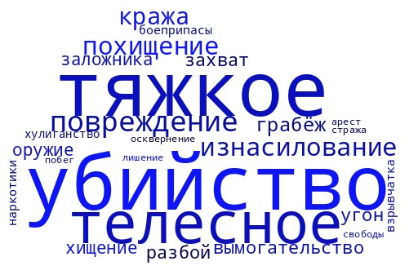
Задание. Изучите статью 27 УК (см. сайт Pravo.by), найдите и вычеркните из облака слов, за что может наступить уголовная ответственность с 14 лет:

V. Физкультминутка «Встаньте, если…» (по мере утомляемости учащихся) (3 мин.)
Преподаватель организует физкультминутку с целью предупреждения утомления, восстановления умственной работоспособности учащихся.
Учащиеся выполняют задания преподавателя, восстанавливают силы для дальнейшего восприятия новых знаний.
- Встаньте, если вы устали…;
- Встаньте, если вы проголодались…;
- Встаньте, если вам нравится изучать право…;
- Встаньте, если вы считаете важным в жизни знать законы…;
- Встаньте, если вы в своей жизни сталкивались с правонарушениями или преступлениями…;
- Встаньте, если вас когда-либо задерживала милиция…;
- Встаньте, если вы не хотите стать преступником…
VI. Первичное закрепление изученного материала (10 мин.)
Преподаватель организует учебно-познавательную деятельность по закреплению изучаемого материала и формированию знаний, умений, способов мышления и деятельности на основе решения правовых кейсов.
Учащиеся повторяют, обобщают, систематизируют и применяют знания по изученной теме, показывают уровень усвоения нового материала через решение правовых кейсов. Вносят коррективы в собственную учебную деятельность с учётом замечаний преподавателя.
Упражнение «Юридическая консультация» – решение правовых задач (карточки).
Учащиеся, которые решают задачу, надевают на голову шапку-конфедератку.
КЕЙС 1 Уголовное право
Во время отдыха на Кипре Иванов (гражданин Республики Беларусь) взял напрокат легковой автомобиль, на котором превысил установленную скорость движения и совершил наезд на пешехода, причинив вред его здоровью. Приговором местного суда Иванов был осужден к штрафу в размере 2000 кипрских фунтов. По возвращении в Республику Беларусь Иванов был привлечен к уголовной ответственности за нарушение правил дорожного движения, повлекшее по неосторожности причинение менее тяжкого телесного повреждения, которое совершил на Кипре, и осужден к исправительным работам на 1 год с удержанием в доход государства из заработка 15%.
Правомерно ли Иванов был привлечен к уголовной ответственности в Республики Беларусь? Аргументируйте ответ.
Ответ. Нет. За одно и то же преступление нельзя привлечь два раза.

КЕЙС 2 Уголовное право
Встречаясь с Кулаковой, Стёпкин предложил ей вступить с ним в брак. Они подали заявление в ЗАГС о регистрации брака. После этого, воспользовавшись доверием Кулаковой, Стёпкин вступил с ней в интимную связь, но регистрировать брак в назначенный срок не пришёл и жениться отказался. Кулакова осталась беременной.
Имеются ли в деянии, совершенном Стёпкиным, признаки какого-либо преступления, предусмотренного УК Республики Беларусь?
Ответ. Нет.

КЕЙС 3 Уголовное право
Сидорова отчислили с третьего курса ВУЗа за неуспеваемость. Но он стал уклоняться от службы в армии путём нанесения себе увечий (ломал руку).
Существует ли наказание за уклонение от мероприятий призыва на воинскую службу? Каким кодексом это регулируется?
Ответ. За уклонение от мероприятий по призыву на воинскую службу статьей 435 Уголовного кодекса Республики Беларусь предусмотрена уголовная ответственность. Часть 1 данной статьи предусматривает наказание в виде штрафа, ареста, ограничения свободы на срок до двух лет или лишение свободы на тот же срок. Если же уклонение от мероприятий по призыву на воинскую службу совершено путём умышленного причинения себе телесного повреждения, симуляции заболевания, подлога документов, или иного обмана, в действие вступает часть 2 вышеуказанной статьи, предусматривающая в качестве наказания ограничение свободы на срок до 5 лет или лишение свободы на тот же срок.

КЕЙС 4 Уголовное право
15-летний Зимин угнал стоявший около дома мотоцикл. Заехав к товарищу, он рассказал ему, откуда у него появился мотоцикл, и предложил покататься. Превысив скорость, Зимин не смог вовремя остановить мотоцикл и врезался в идущий впереди него грузовик. В результате аварии сидевший с ним товарищ погиб.
Может ли Зимин быть субъектом преступлений, предусмотренных ч. 1 cm. 214 УК (угон автодорожного транспортного средства или маломерного водного судна) и ч. 2 cm. 317 УК (нарушение правил дорожного движения или эксплуатации автодорожных транспортных средств)?
Ответ. Да.

КЕЙС 5 Уголовное право
Деревянко, Елин и Матюшкин договорились совершить кражу товаров со склада. Они на автомашине подъехали к нему. Согласно распределению ролей, Деревянко ожидал их в автомашине, а Елин и Матюшкин проникли в склад, вынесли и погрузили в автомашину ящики со спиртными напитками и ушли домой. Деревянко увёз похищенное в заранее условленное место и спрятал.
В какой роли выступают соучастники? К какой категории можно отнести данное преступление? Есть ли в составе преступления отягчающие обстоятельства?
Ответ. Деревянко – пособник, Елин и Матюшкин – исполнители. Категория – менее тяжкие. Отягчающее обстоятельство – группой лиц, по предварительному сговору.
VII. Информация о домашнем задании (1 мин.)
Преподаватель сообщает учащимся материал, необходимый для подготовки к следующему учебному занятию. Разъясняет методику его выполнения. Проверяет, как учащиеся поняли содержание домашней работы и способы её выполнения. Сообщает тему следующего учебного занятия. Учащиеся воспринимают полученную информацию.
- повторить материл по теме «Уголовная ответственность» по рабочему листу;
- написать эссе (порассуждать) на тему афоризма Д.Б. Шоу «Самое большое преступление – это безнаказанность» (по желанию на отметку «10»).
VIII. Подведение итогов. Выставление и комментирование отметок за урок (3 мин.)
Преподаватель совместно с учащимися обобщает рассмотренный материал и определяет его значимость. Даёт качественную оценку результатов учебно-познавательной деятельности всей группы и отдельных учащихся.
Учащиеся осознают результаты личной учебной деятельности, практическую значимость темы для профессионального развития. Оценивают успешность усвоения нового материала.
– Давайте вернёмся к целям нашего урока, освежите их в памяти, прочитав в начале рабочего листа. Поднимите руку те, кто считает, что он этих целей достиг.
– Что нового вы узнали сегодня на уроке?
– Что вам больше всего запомнилось?
– С помощью какого сайта мы сегодня добывали новые знания?
Выставление и комментирование отметок за урок.

IX. Рефлексия «Весы Фемиды» (2мин.)
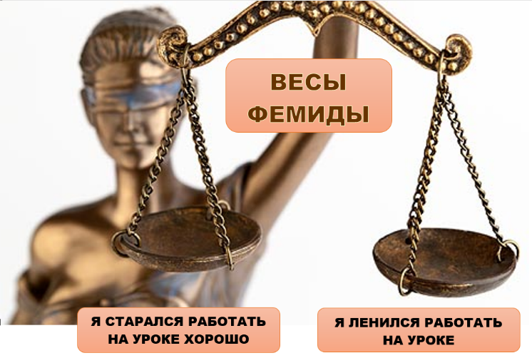
Преподаватель организует учащихся на рефлексию собственной учебной деятельности и взаимодействия. Учащиеся с помощью магнитов фиксируют свою оценку эффективности собственной учебной деятельности.
– Выходя из кабинета, оцените, пожалуйста, свою работу на уроке – оставьте магнитик на одной из чаш весов.

приложение 1
ФОТОГРАФИИ с ОТКРЫТОГО УЧЕБНОГО ЗАНЯТИЯ ПО УЧЕБНОМУ ПРЕДМЕТУ «Основы права»
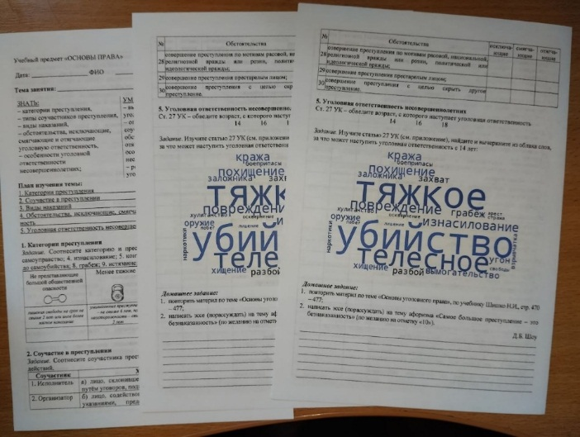 |  | 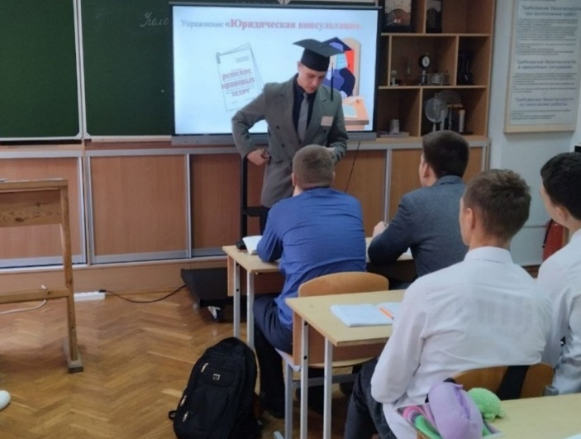
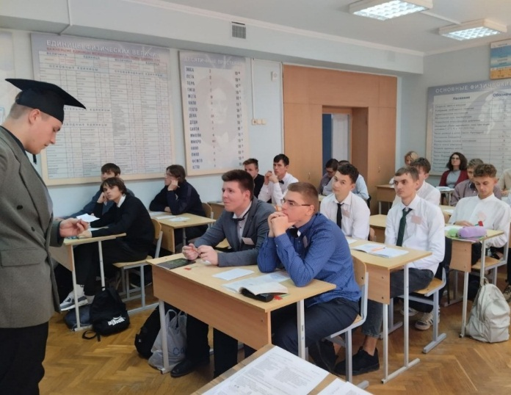 |  | 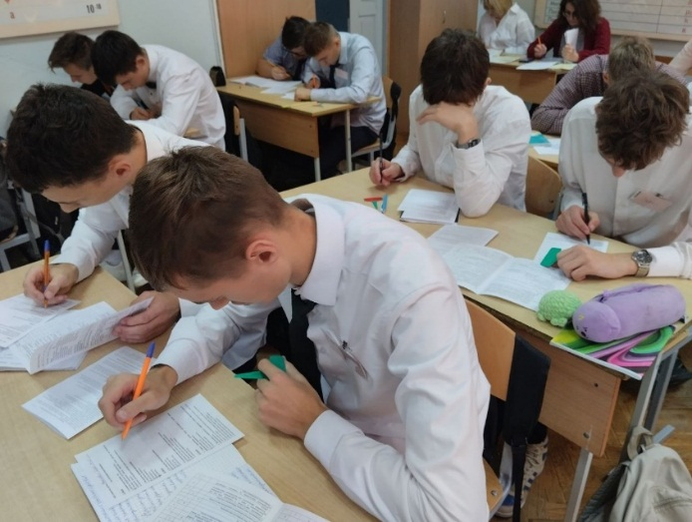
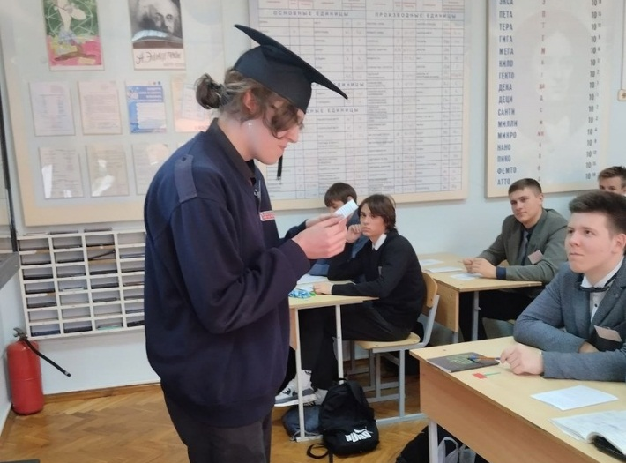 |  | 